МИНИСТЕРСТВО НАУКИ И ВЫСШЕГО ОБРАЗОВАНИЯ РОССИЙСКОЙ ФЕДЕРАЦИИ

Федеральное государственное бюджетное образовательное учреждение

высшего образования

**«кубанский государственный университет»**

**(ФГБОУ ВО «КубГУ»)**

**Факультет компьютерных технологий и прикладной математики**

**Кафедра информационных технологий**

**курсовая работа**

**РАЗРАБОТКА ОДНОПОЛЬЗОВАТЕЛЬСКОЙ ИГРЫ  
«TYPING SURVIVAL» НА ФРЕЙМВОРКЕ QT**

Работу выполнил А.Э. Айрапетов

(подпись)

Направление подготовки 01.03.02 Прикладная математика и информатика

Направленность (профиль) «Системное программирование и компьютерные технологии» (Математическое и программное обеспечение вычислительных машин)

Научный руководитель

доц., канд. физ.-мат. наук________________________________ О.В. Гаркуша

(подпись)

Нормоконтролер

ст. преп. А.В. Харченко

(подпись)

Краснодар

2020

**РЕФЕРАТ**

Курсовая работа содержит 25 страниц, 24 изображения. Ключевые слова: слепая печать, клавиатурный тренажёр, игра, курс, тренировка.

Цель курсовой работы – разработка однопользовательской игры «Typing Survival» для развития/закрепления навыков слепой печати.

В ходе курсовой работы будет рассмотрен ряд игр для слепой печати и изучено влияние игр, как катализатора слепой печати.

В ходе работы была реализована игра с приятным интерфейсом, позволяющая отточить навыки печати на клавиатуре. Пользователям данной игры рекомендуется изучить слепой метод набора, поскольку игра не предназначена для обучения данному методу и будет менее эффективна для тех, кто им не владеет.

В программу интегрированы два словаря: русский и английский, с подсчётом очков на основе частоты использования букв.

Более подробный разбор программы приведён в тексте работы.

**СОДЕРЖАНИЕ**

Введение 4

1 Роль игр в жизни человека 5

2 Игры для слепой печати 6

2.1 Анализ популярных проектов 7

2.1.1 «Type N Conquer» 7

2.1.2 «Words for Evil» 8

2.1.3 «Slash It 2» 9

2.1.4 «Клавогонки» 9

2.2 Разбор функциональной части 10

3 Разработка игры «Typing Survival» 11

3.1 Выбор языка и среды разработки 12

3.2 Интерфейс 12

3.3 Функционал 17

Заключение 24

Список использованных источников 25

# **ВВЕДЕНИЕ**

В работе, посвящённой созданию клавиатурного тренажёра «Акселератор», был подробно разобран метод слепой печати на клавиатуре, его необходимость в настоящее время, а также составлен клавиатурный тренажёр с курсом по обучению данному методу.

В данной работе рассматривается новая ступень развития навыка, а именно – игры для слепого метода печати. Всем известен факт, что игровая форма подачи материала является наиболее продуктивной, поэтому в большинстве профессиональных отраслей можно найти примеры обучающих курсов, разработанных в формате игрового взаимодействия.

В работе рассмотрен ряд популярных игр для развития слепого метода набора, а также разработана однопользовательская игра «Typing Survival» с возможностью выбора языка (русский/английский), сложности (easy, medium, hard, insane, suicidal), а также подсчётом очков.

# **1 Роль игр в жизни человека**

Игра – тип осмысленной непродуктивной деятельности, где мотив лежит не в результате, а в самом процессе [1]. Игры позволяют человеку изучить какой-то процесс или явление практическим методом, а, как известно, данный подход к изучению намного более эффективен, чем, например, теоретический. Игровая индустрия нашла свое применение в великом множестве отраслей, в числе которых есть и образование.

В своей книге «The Art of Game Design: A Book of Lense» [2] Джесси Шелл сравнивает образование и игру. По её словам, многие элементы образования имеют игровой оттенок: студенты – игроки, задания – список целей, «дедлайн» – временное ограничение, оценки – очки, сложность заданий и экзамен – главный босс, для прохождения которого необходимо получить необходимые навыки во время курса (игры).

Почему же образование не может стать для нас эквивалентом игры? Джесси Шелл говорит, что в традиционных методах обучения процессы не доставляют столько удовольствия. Интерес к самой учёбе постепенно угасает, а требования остаются теми же [3].

Как было сказано выше, в играх присутствует прямое соотношение мысли и действия. Именно это и выделяет игровые процессы на фоне обычных образовательных методов. Поэтому в большинстве профессиональных сфер уже реализованы интерактивные курсы (в частности, VR и AR, разного рода симуляторы), которые имеют ожидаемый от них эффект в получении технических навыков сотрудниками.

# **2 Игры для слепой печати**

Естественное и непреодолимое желание человека к игре, развивающееся ещё в детстве, с большим успехом используется в образовательной практике. Разумеется, данный подход к получению навыков не прошёл мимо слепого метода печати. Параллельно с клавиатурными тренажёрами, программисты писали развивающие игры, и на данный момент существует множество игр для слепой печати.

Помимо стандартного эффекта – ускорения набора – пользователь учится концентрироваться на определённом процессе, абстрагируясь от ненужных деталей, причём благодаря игровой форме концентрация может сохраняться в течение многих часов.

Полезность данного вида игр неоспорима: в отличие от других игр, здесь идёт постоянное мощное развитие мелкой моторики, что очень благотворно влияет, в частности, на интеллект (полезность слепой печати подробно рассмотрена в курсовой работе «Акселератор»).

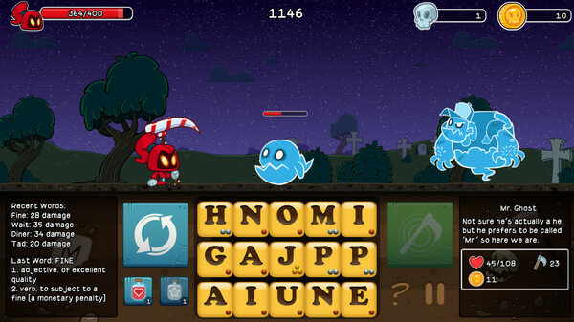

Рисунок 1 – Letter Quest Grimm's Journey

Жанры игр для слепой печати ограничиваются лишь воображением программистов: пользователь может найти любую игру, от 2D-платформеров до fantasy-RPG и зомби-слэшеров.

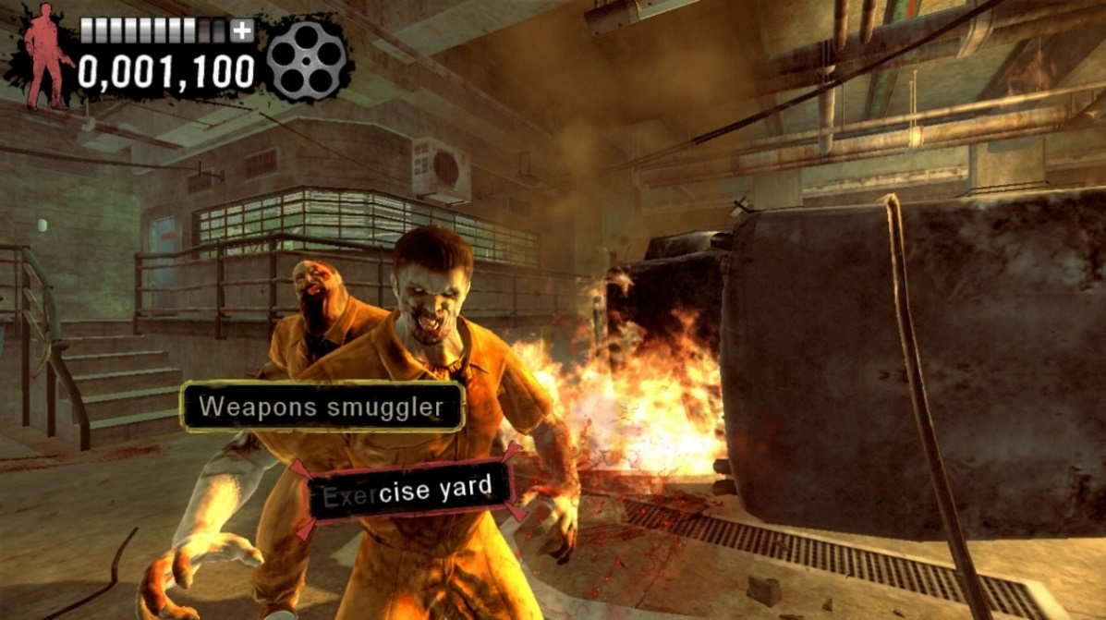

Рисунок 2 – The Typing of The Dead Overkill

У опытных пользователей метода слепого набора печать на клавиатуре ассоциируется со скоростью, соревнованием, поэтому основными составляющими игр для слепой печати являются гонки или многопользовательские «баттл-рояли».

## **2.1 Анализ популярных проектов**

### **2.1.1 «Type N Conquer»**

Многопользовательская онлайн-игра жанра «выживание». Игровое поле – набор шестиугольников. Игрок расположен на одном из них. Для того чтобы «завоевать» шестиугольник и перебраться на него, игроку нужно набрать на нём слово. Игрок может набирать слова на 8 соседних к нему шестиугольниках. «Завоёванные» шестиугольники составляют связный граф, по которому игрок может свободно перемещаться. Игрок проигрывает, когда другой игрок набирает слово на шестиугольнике, на котором находится первый.

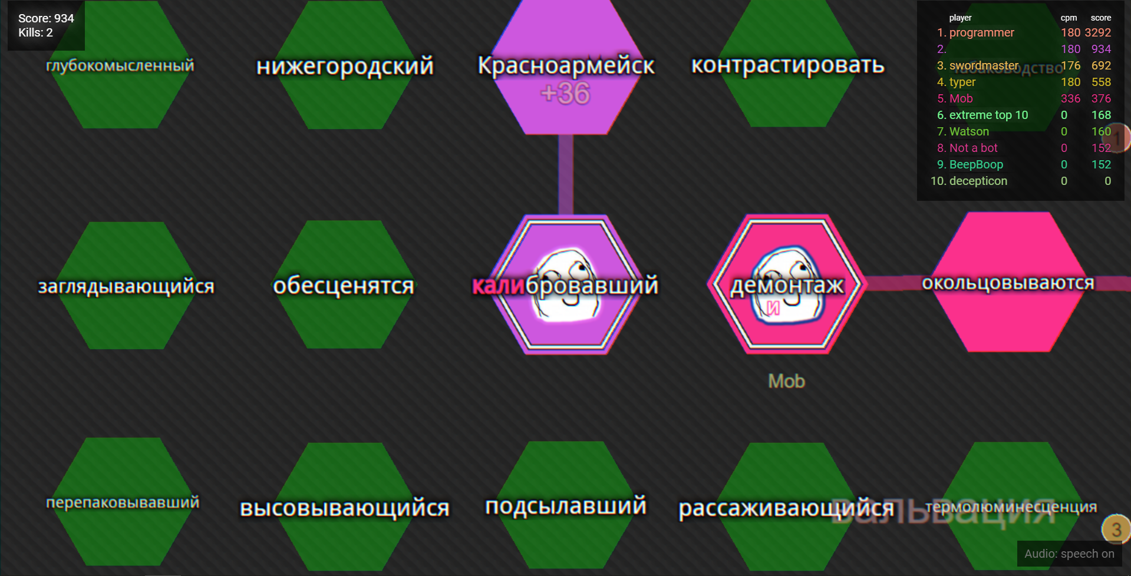

Рисунок 3 – Type N Conquer

### **2.1.2** **«Words for Evil»**

Игра в слова в сочетании с fantasy-RPG. Содержит в себе все основные элементы RPG, при этом вся механика игры построена на наборе слов.

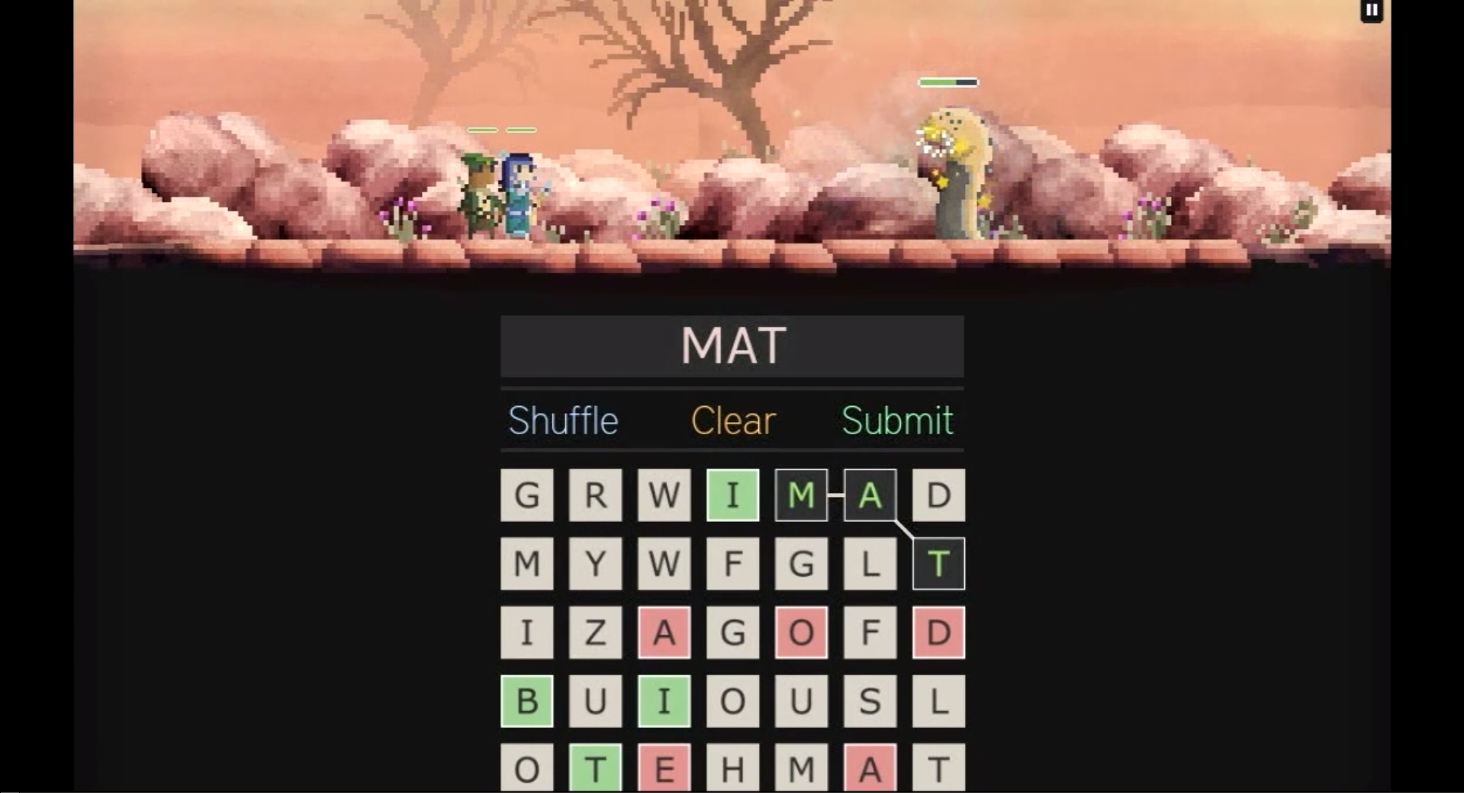

Рисунок 4 – Words of Evil

### **2.1.3 «Slash It 2»**

Красочная аркада, по интерфейсу напоминающая музыкальную игру «osu». Игровой процесс состоит в нажатии нужных кнопок в нужное время.

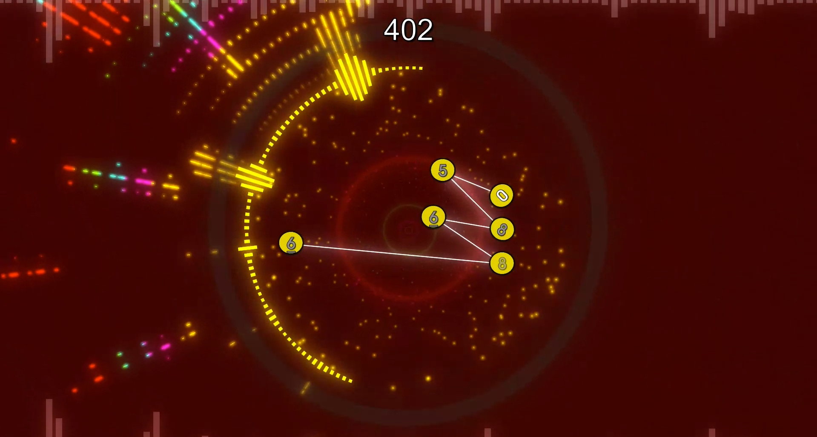

Рисунок 5 – Slash It 2

### **2.1.4 «Клавогонки»**

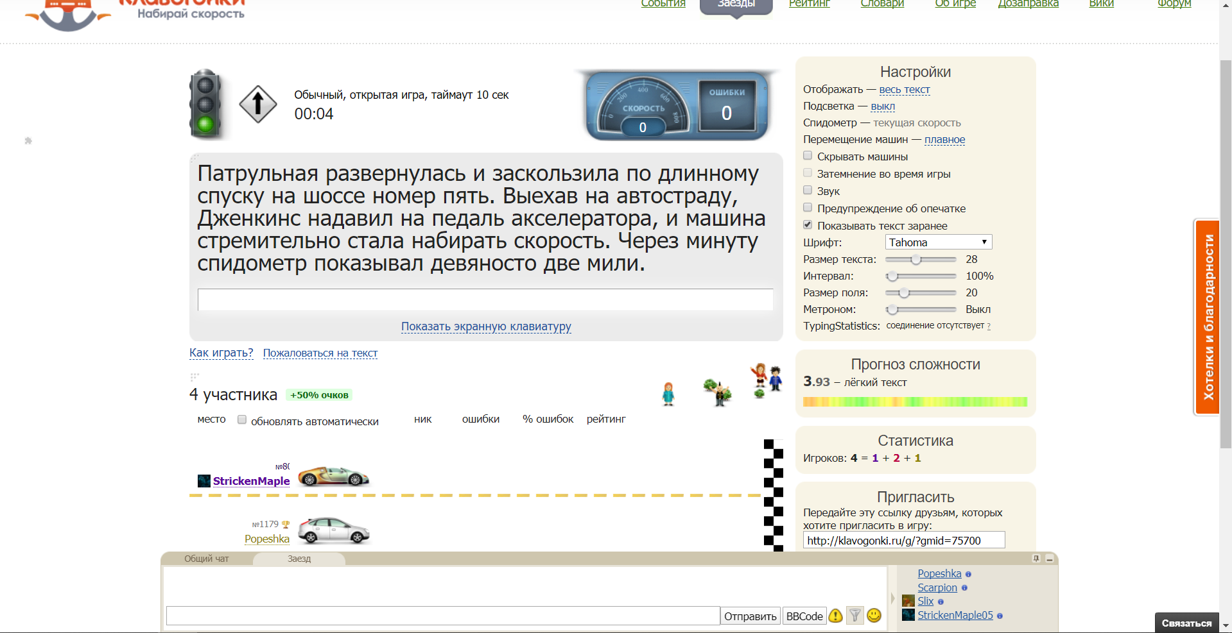

Рисунок 6 – Клавогонки

Для описания процесса слепой печати нельзя подобрать более подходящих слов, чем «гонка», «разгон». Это объясняет, почему на рынке игр для слепой печати львиную долю занимают именно гонки.

Говоря о слепой печати, нельзя не сказать о многопользовательской гоночной игре «Клавогонки». В курсовой работе «Акселератор» данная игра упоминалась в качестве клавиатурного тренажёра, но также было сказано, что она не содержит в себе явного курса слепой печати. «Клавогонки» является именно игрой для слепой печати.

Начиная с 200-300 зн/мин, через данную игру прошли лучшие стенографисты в СНГ, набирающие текст со скоростью более 900 зн/мин. Данный сайт является лучшей игровой платформой для слепой печати и каждый день спонсируется тысячами пользователей.

## **2.2 Разбор функциональной части**

Анализируя эти примеры, можно прийти к выводу, что в данных играх обязательной составляющей является некоторый катализатор, в качестве которого могут выступать ограничения по времени и скорости или многопользовательские соревнования. Во время игры пользователю важно ощущать, что ему нужно ускориться, вследствие чего запускаются процессы анализа печати, возможностей сокращения времени для набора буквосочетаний, фильтрации поступающих сигналов от окружающей среды одновременно с печатью.

Далее будет рассмотрен процесс разработки игры «Typing Survival» в жанре «выживание».

# **3 Разработка игры «Typing Survival»**

Результирующим проектом данной курсовой работы является однопользовательская игра. «Typing Survival». Конечный вид приложения приведён на рисунке.

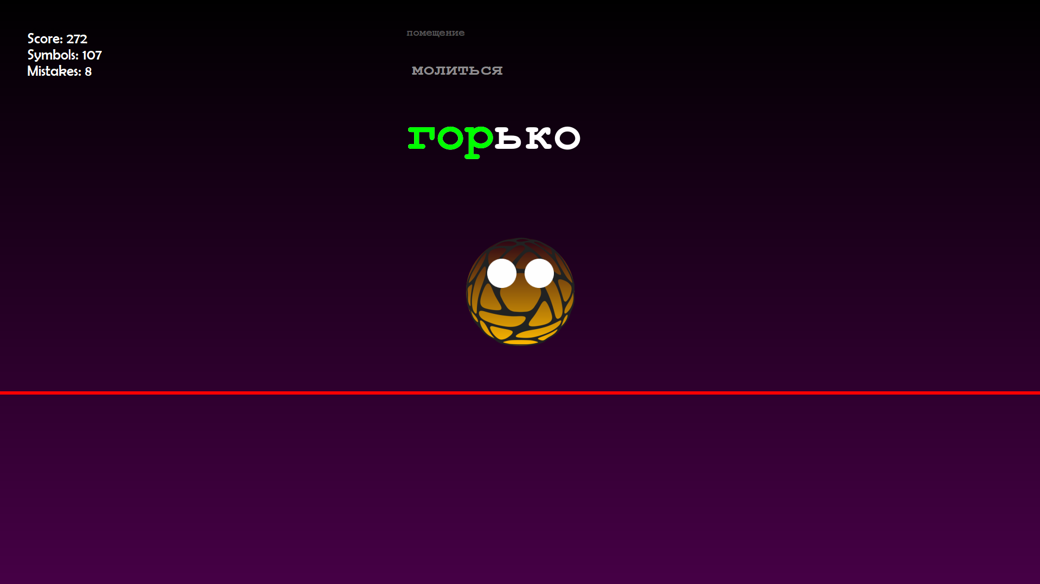

Рисунок 7 – «Typing Survival», готовый вариант

Пользователь играет за шарик, расположенный по центру экрана. Задача пользователя – набирать слова как можно дольше. К шарику приближается лазер, и каждое набранное слово позволяет отдалить лазер на конкретную величину. Само слово на величину «прыжка» не влияет, однако в зависимости от составных букв за слово даётся разное количество очков.

Глаза являются анимационной частью персонажа. Когда лазер приближается, они начинают панически расширяться и сужаться. В состоянии «ожидания» на главном меню глаза осматривают рабочую область.

Разработка данного приложения разбита на два этапа: создание интерфейса и функциональной части.

## **3.1 Выбор языка и среды разработки**

Игра написана на языке C++. Для разработки применялся Qt – самый популярный кроссплатформенный фреймворка для разработки программного обеспечения на C++, имеющий удобный API и задающий красивую и легко модифицируемую архитектуру приложения. Изучение проходило по источнику [4]. Средой разработки является Qt Creator.

## **3.2 Интерфейс**

Самой интересной и, в то же время, рутинной частью реализации является создание в программе полноценного пользовательского интерфейса.

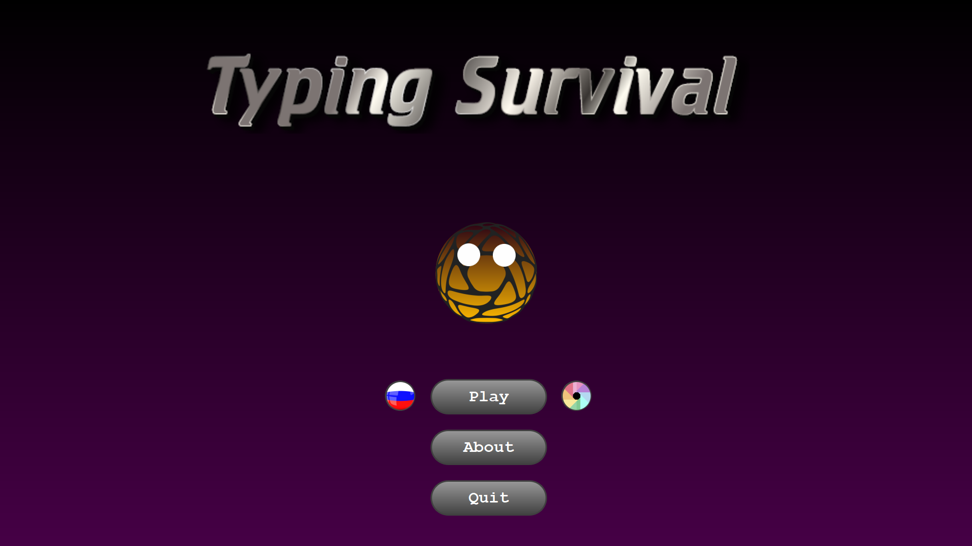

Рисунок 8 – Главное меню игры

Кнопки класса QPushButton, используемые в главном меню, имеют один стиль, созданный в проекте «Accelerator».



Рисунок 9 – Кнопка в активном, нажатом и пассивном состоянии

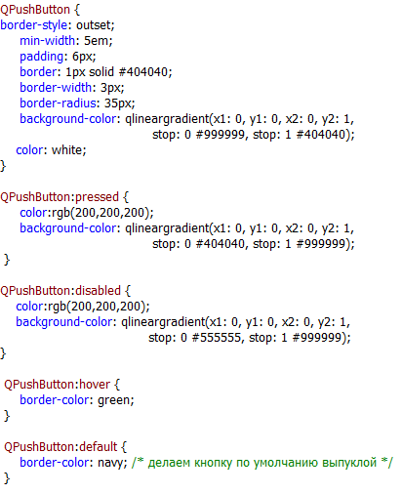

Рисунок 10 – CSS-код для кнопок

Окно содержит 5 функциональных кнопок, среди них стандартные кнопки Quit (выход) и About (справка).

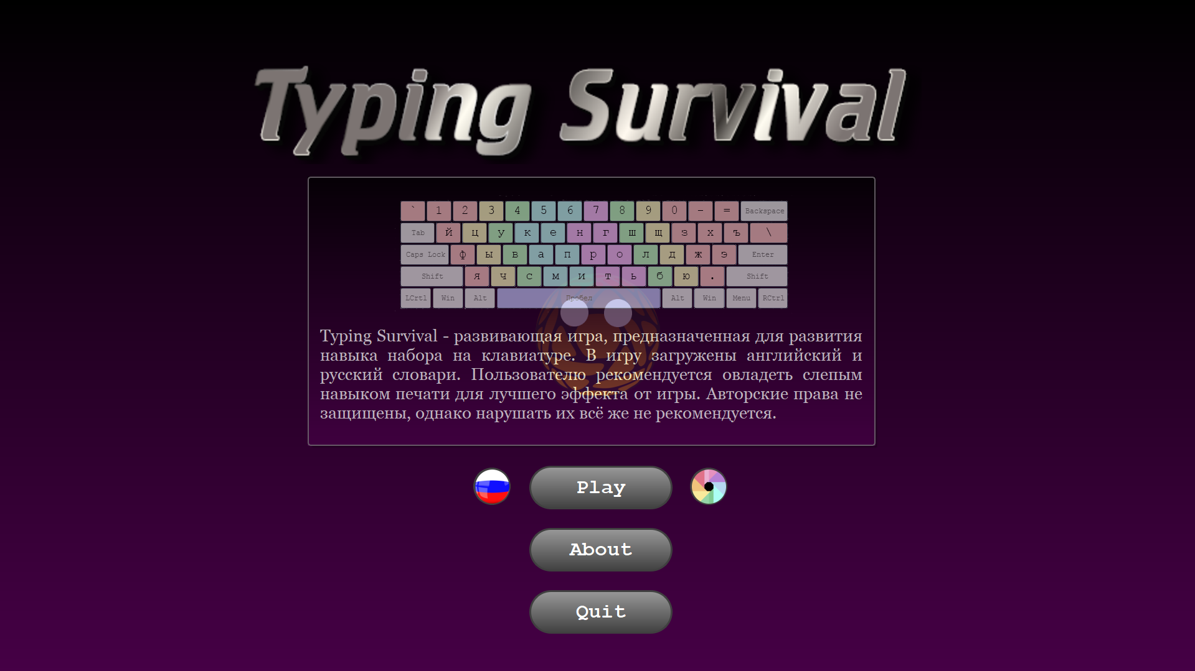

Рисунок 11 – Диалоговое окно справки

Остальные элементы интерфейса рассмотрим более детально.

1. *Смена цвета* (кнопка справа)

При нажатии на кнопку открывается диалоговое окно выбора цвета шарика. Цвет передаётся персонажу в процессе изменения. Интерактивными являются как слайдеры, так и поля с числовыми значениями. По закрытии диалогового окна данные о цвете персонажа заносятся в файл и сохраняются на компьютере до следующего изменения.

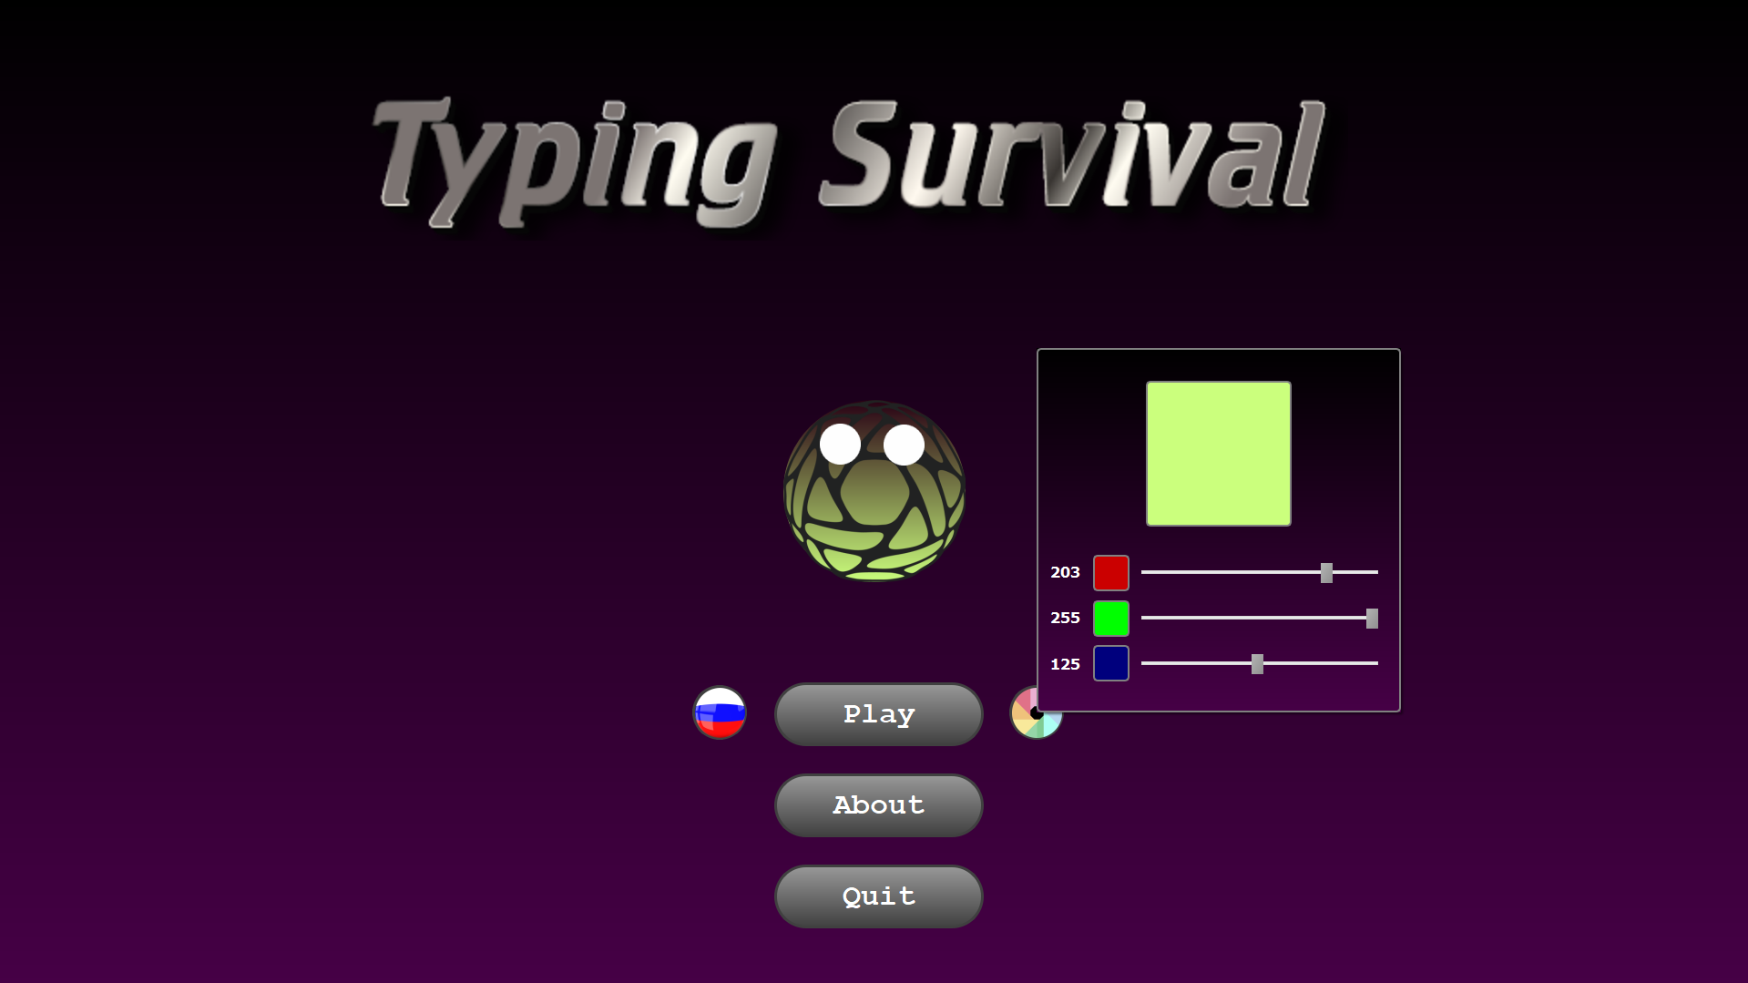

Рисунок 12 – Диалоговое окно выбора цвета

1. *Смена языка* (кнопка слева)

В программу загружены 2 словаря: русский (5000 слов) и английский (1000 слов). Последний выбор языка также сохраняется в файл вне программы.

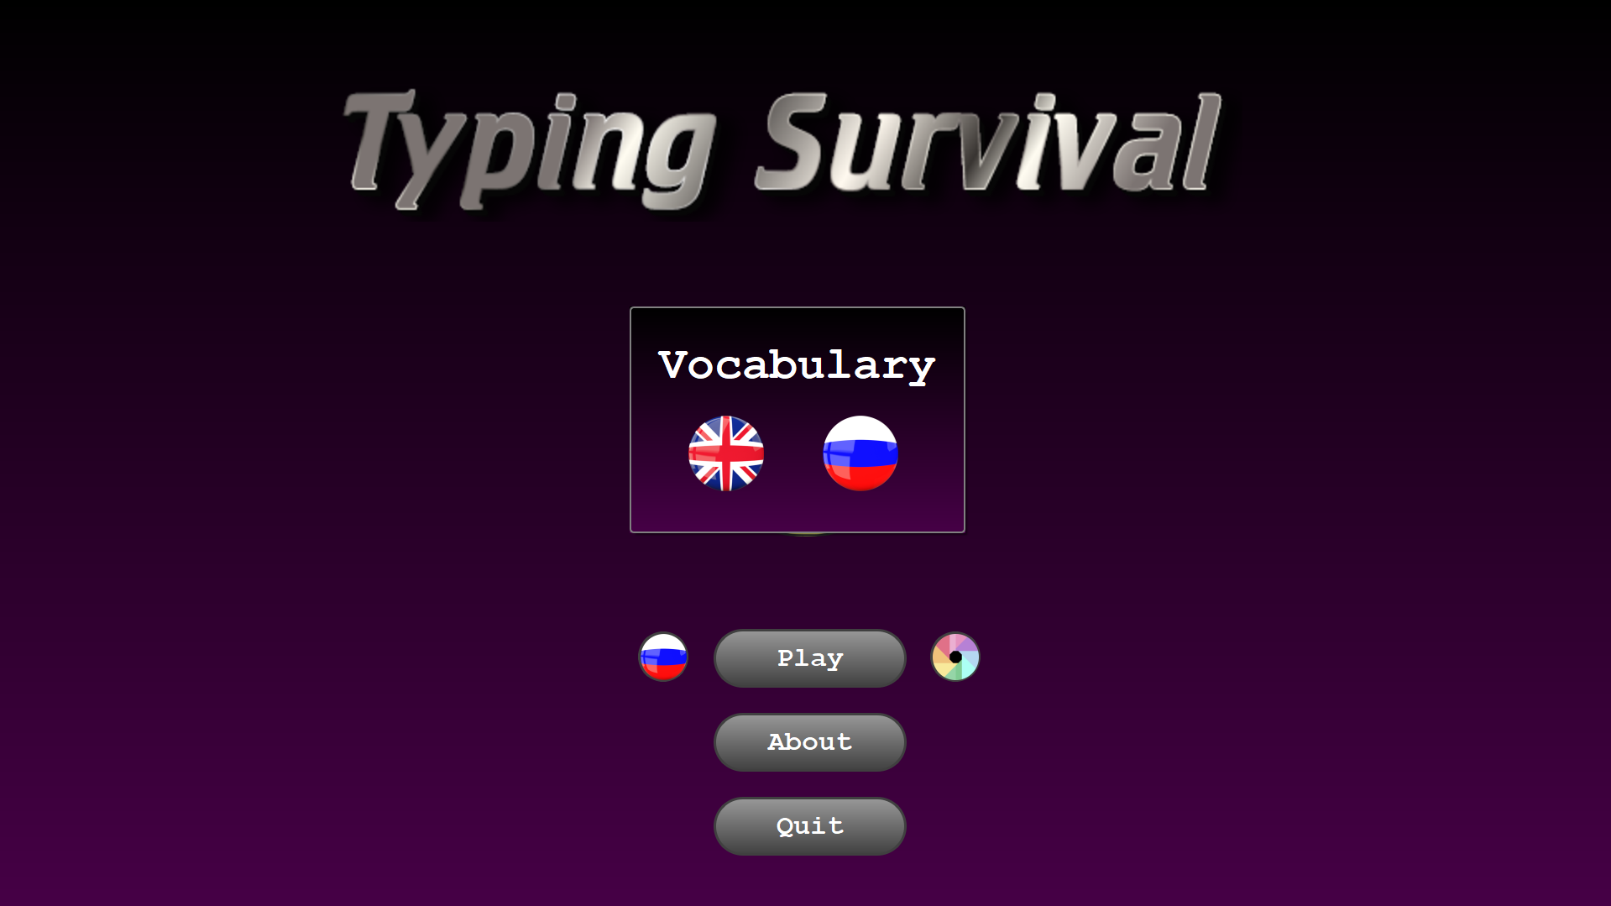

Рисунок 13 – Диалоговое окно выбора языка

1. *Играть*

После нажатия на кнопку play пользователь выбирает сложность игры. Она измеряется скоростью движения лазера. Последний выбор пользователя сохраняется до следующего изменения.

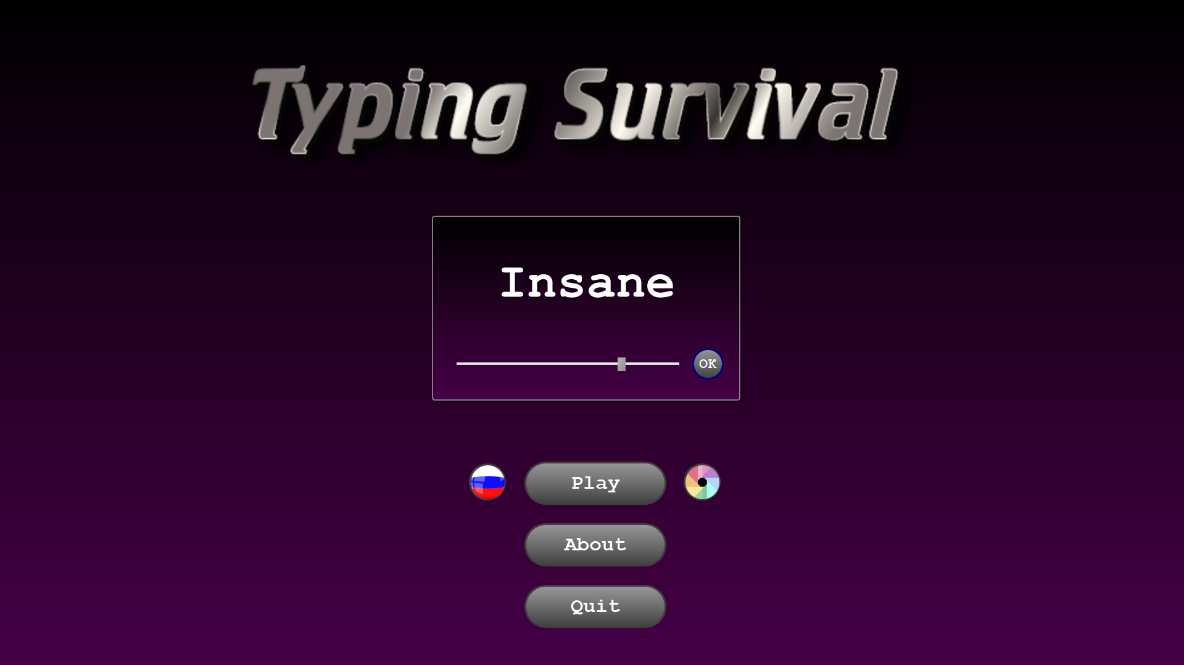

Рисунок 14 – Диалоговое окно выбора сложности

1. *Игровой процесс*

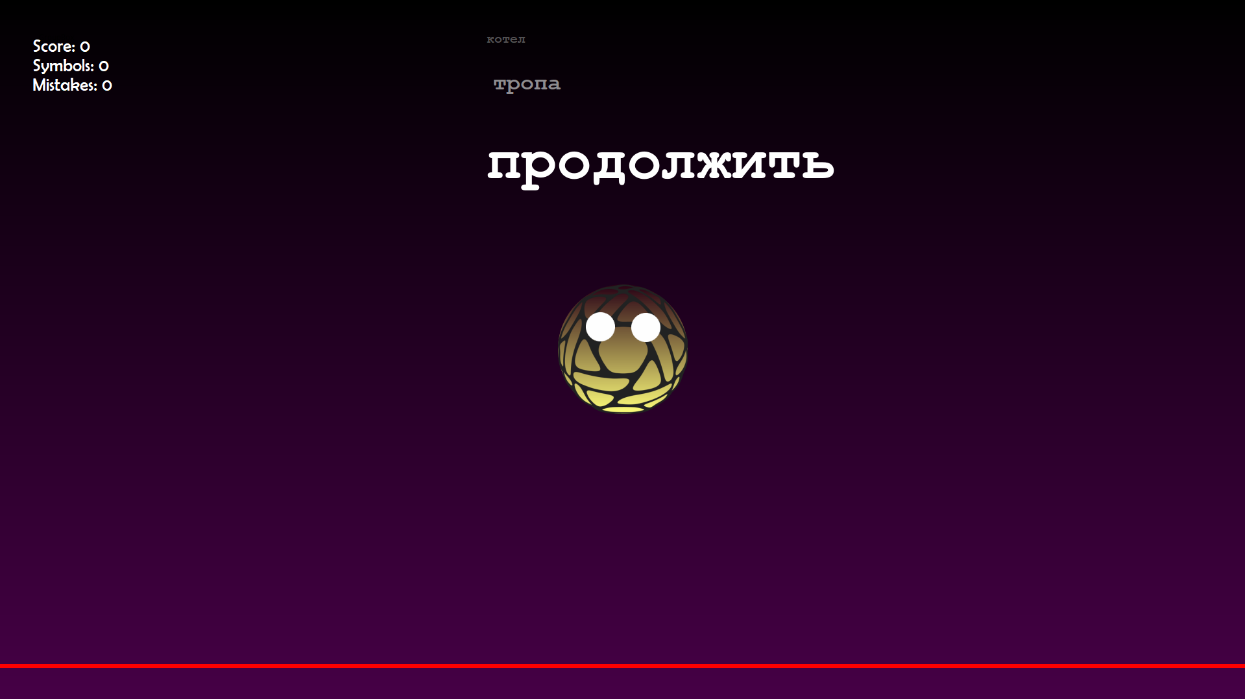

Рисунок 15 – Окно во время игры

После выбора сложности главное меню, а именно, groupBox MainMenu, скрывается, и запускается игровая анимация. Лазер начинает движение из начальной позиции вне экрана. Ввод правильных символов сопровождается загоранием набранных букв зелёным цветом. Следующие слова генерируются единовременно с набором всего слова, поэтому процесс игры бесконечен. Правильно набранный символ инкрементирует переменную, отвечающую за symbols, неправильно набранный – за mistakes. После набора всего слова лазер отбрасывается на конкретное количество пикселей и идёт пересчёт очков: добавляется сумма значений, присвоенных буквам (рассмотрено в разделе Функционал).

По приближении лазера на определённое расстояние до персонажа, у шарика запускается анимация «испуга»: глаза расширяются и сужаются до тех пор, пока расстояние до лазера не станет больше (или пользователь не проиграет).

По достижении лазером шарика все действия пользователя блокируются до отображения сводки, и шарик простреливается лазером.

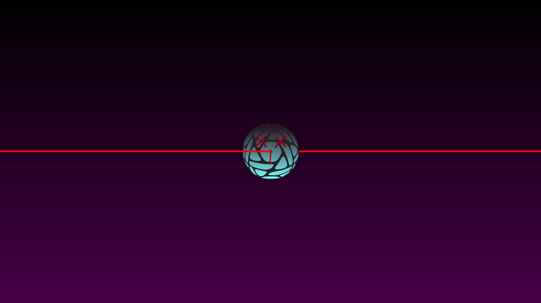

Рисунок 16 – «Смерть» персонажа

После секундной задержки предоставляется сводка результатов: счёт, время игры, средняя скорость, количество набранных символов и ошибок.

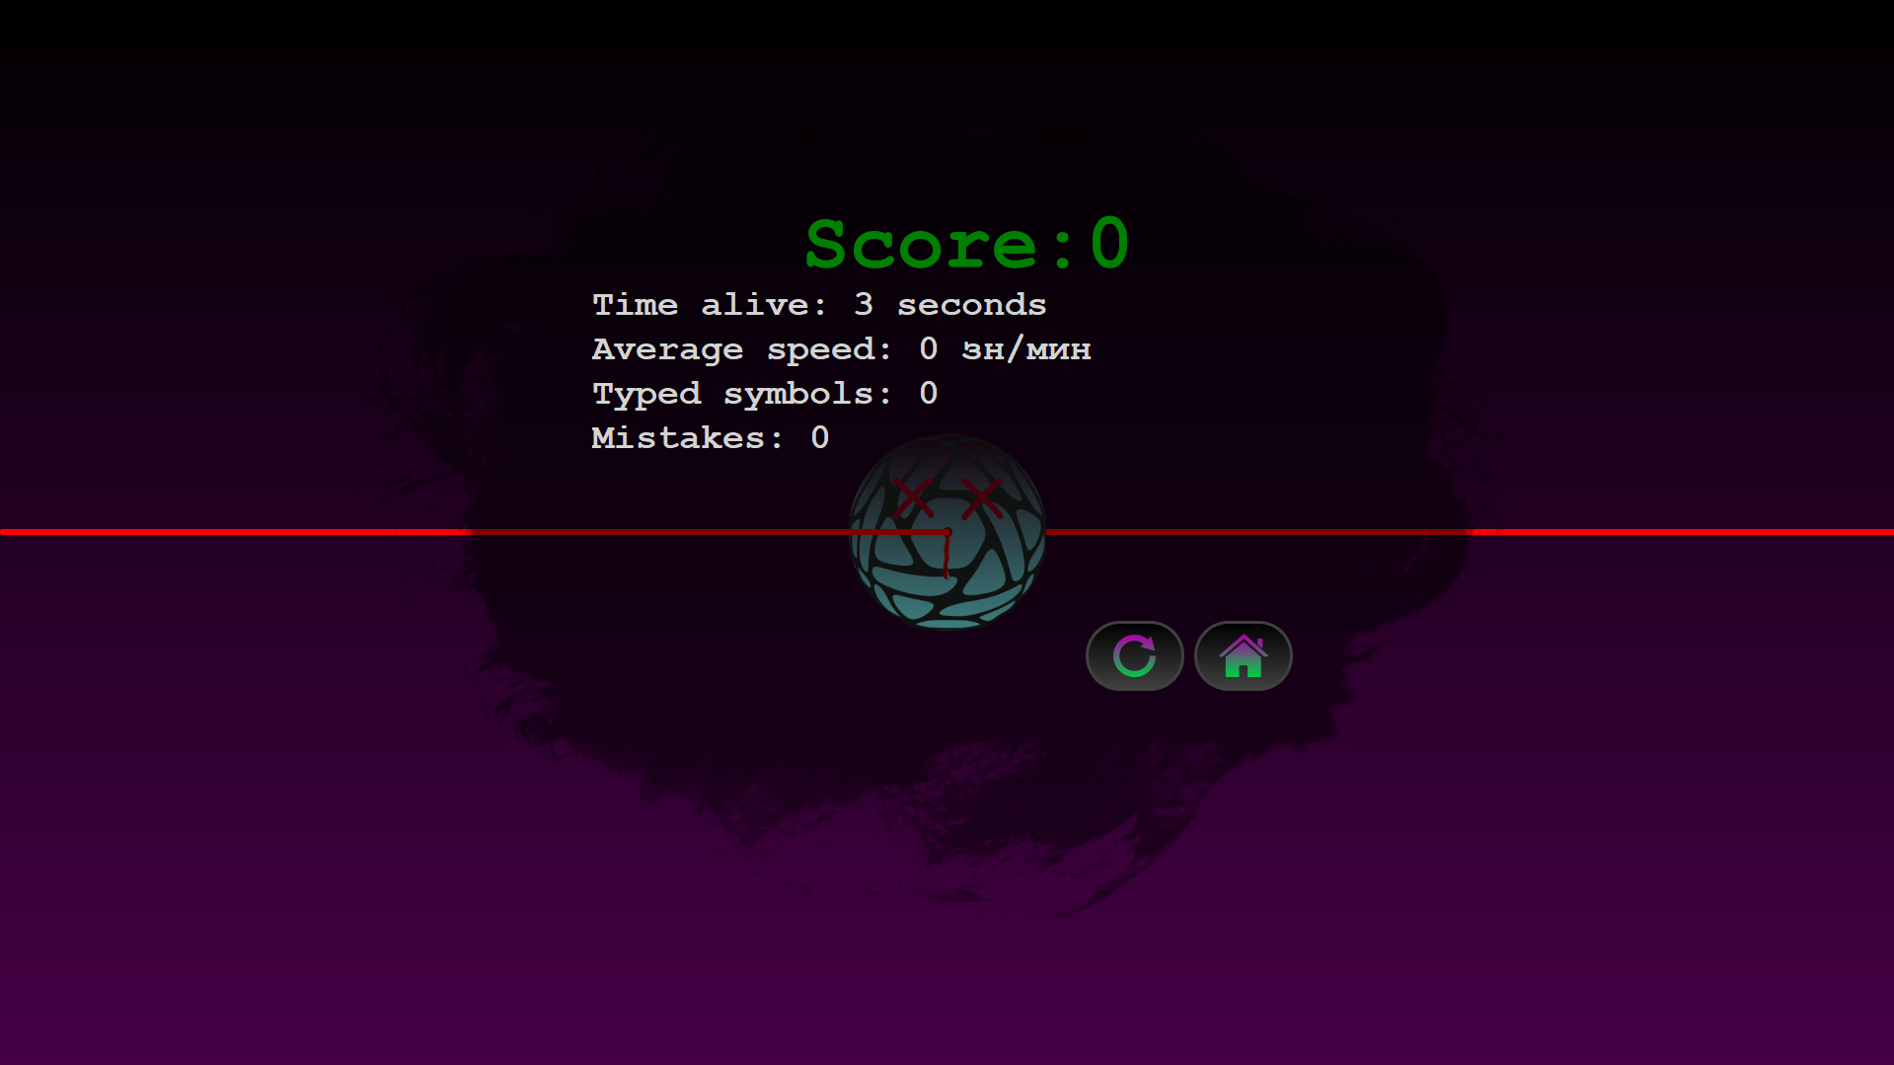

Рисунок 17 – Game over

Кнопка «заново» запускает игровой процесс с той же сложностью, кнопка «главное меню» отображает groupBox MainMenu.

## **3.3 Функционал**

Здесь приводится описание основных механизмов приложения, приводящих в действие игровой процесс, анимацию или программные пересчёты.

Основное окно приложения является виджетом класса MainWidget, имеющим поля language, wordMass, ballColor и difficulty. При запуске программа берет из файлов данные о последних характеристиках, выбранных пользователем. Вектор слов заполняется словарём, соответствующим значению поля language.

Изменение пользователем цвета и языка являются стандартным взаимодействием главного окна с диалоговым, поэтому не требуют отдельного внимания.

1. *Анимация глаз*

После инициализации основных программных переменных запускается анимация движения глаз. В методе EyeMovementTimer, который является слотом для вызова самого себя, высчитывается рандомная точка на допустимой для глаз окружности движения. Код метода приведён в приложении.

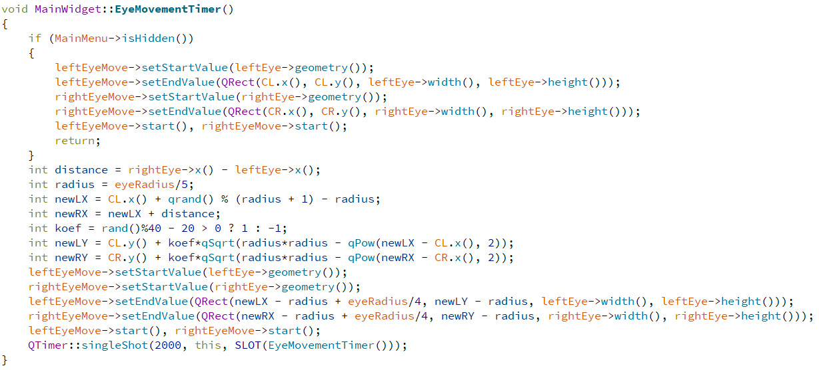

Рисунок 18 – Метод EyeMovementTimer

1. *Запуск игрового процесса*

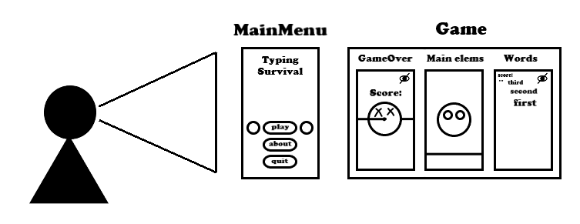

Рисунок 19 – Порядок groupBox-ов в игре, упрощённая модель

Из-за того, что выбор сложности и запуск игрового процесса не зависимы друг от друга и последний может также быть выбран через кнопку «играть заново», нажатие кнопки play сопряжено с вызовом диалогового окна «Выбор сложности», а не с непосредственным запуском игры. На рисунке ниже представлена модель, показывающая положение групп-боксов при перерисовке экрана.

При запуске игрового процесса групп-бокс MainMenu скрывается, в групп-боксе Game появляется групп-бокс Words и запускается анимация лазера. При поражении Words скрывается, и пользователю показывается групп-бокс GameOver, перекрывающий Main elems. Таким образом избегаются лишние перерисовки и обработки содержимого групп-боксов.

Если пользователь выбирает «начать заново», GameOver скрывается, переменные для подсчётов инициализируются, и на Words устанавливается visible = true. Если пользователь выберет «главное меню», групп-бокс MainMenu появляется, GameOver и Words скрываются и запускается анимация глаз.

Скелет игрового процесса составляют таймеры. Рассмотрим некоторые из них.

1. LazerMovementTimer

Метод, являющийся слотом для таймера перерисовки лазера. Запускается в двух случаях: когда запускается игровой процесс и после того, как шарик «отпрыгнул». Во втором случае после набора слова таймер останавливается, срабатывает анимация «отпрыгивания» на 170 пикселей, а затем таймер снова запускается.

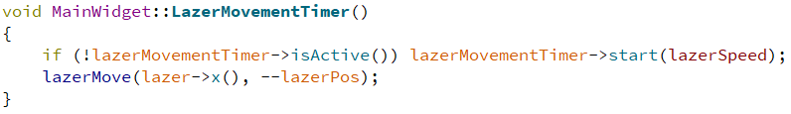

Рисунок 20 – Метод LazerMovementTimer

1. FrightenTimer и CalmTimer

Два метода, отвечающие за анимацию «страха» и анимацию «успокоения» соответственно. Данные слоты вызываются, перекрывая друг друга, с помощью QTimer::singleShot, когда меняется флажок опасности для шарика. Первый запускает бесконечную анимацию расширения и сжатия глаз, второй приводит их размер из текущего состояния в норму.

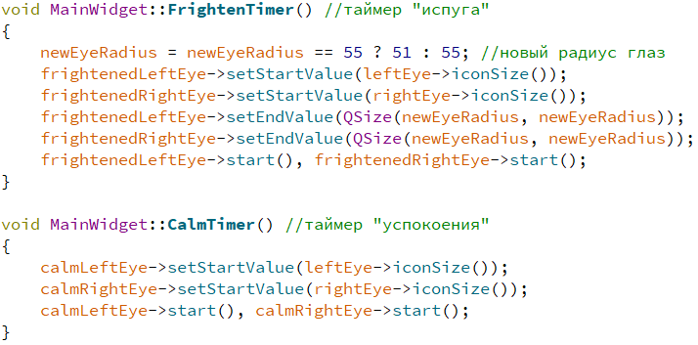

Рисунок 21 – Методы FrightenTimer и CalmTimer

Стоит отметить, что глаза – это кнопки с прозрачным фоном и белыми круглыми иконками, поэтому, когда идет речь об изменении размера глаз, имеется в виду изменения размера иконок.

1. MainTimer

Метод, отвечающий за главный таймер приложения.

В нём происходит подсчёт прошедшего с начала игры времени и проверка состояния «опасности» для шарика, т.е. приближение лазера на опасную отметку.

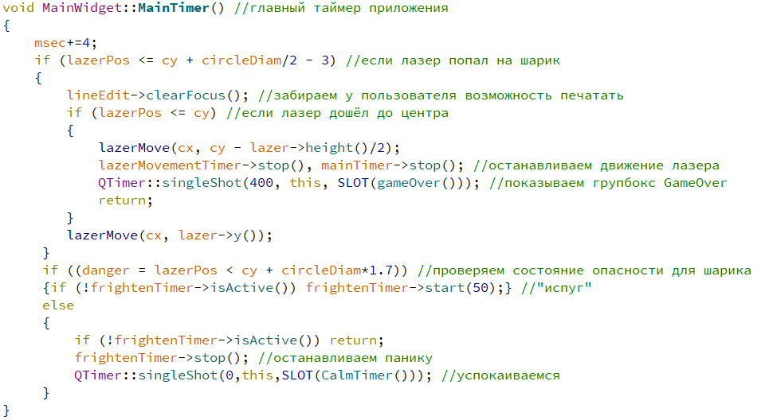

Рисунок 21 - MainTimer

За счёт того, что данный таймер обновляется независимо от других, есть возможность контролировать «опасность» на каждой перерисовке экрана. То есть если во время «прыжка» флажок опасности поменялся, тут же запускается таймер CalmTimer, и наоборот.

Если во время очередного обновления лазер попадает в шарик, ввод символов прекращается. Когда лазер доходит до центра экрана, все таймеры останавливаются и отображается групп-бокс GameOver.

Рассмотрим некоторые второстепенные методы.

1. Int ScoreCounter(QString str)

Как было сказано ранее, каждому символу присваивается определённое количество очков, в зависимости от частоты использования данного символа. Метод ScoreCounter возвращает сумму очков, соответствующих символам этого слова.

Русские символы были разбиты на 7 категорий, каждой соответствует число от 1 до 7. Английские – на 4 категории.

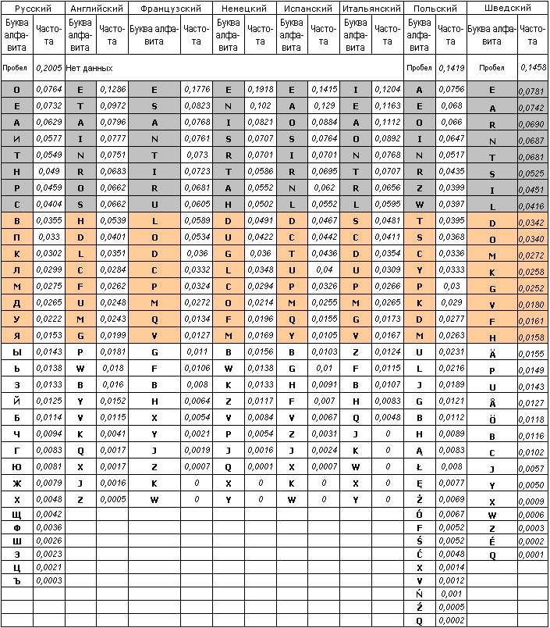

Рисунок 22 – Частота использования букв некоторых алфавитов

1. Jump(int jumpValue)

Метод, вызываемый после набора очередного слова. Устанавливает новое значение score после пересчёта с помощью метода ScoreCounter. Останавливает работу lazerMovementTimer, запускает анимацию отдаления таймера на величину jumpValue (по умолчанию 170 пикселей). После завершения анимации снова запускает lazerMovementTimer. Также все слова сдвигаются вниз и генерируется новое.

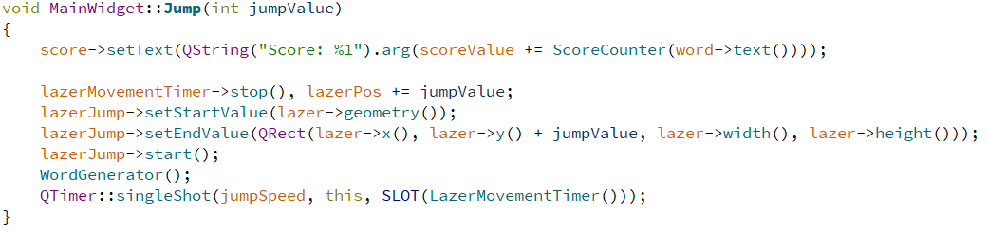

Рисунок 23 – Метод Jump

1. on_lineEdit_textEdited

Важно отметить, что сам набор происходит непосредственно в QLineEdit lineEdit, которая расположена за пределами экрана. При запуске создаётся метка QLabel, находящаяся перед меткой word, в которой находится слово для набора. Вводимый в неё текст имеет зелёный цвет. Если символ, введённый в lineEdit, правильный, т.е. совпадает с соответствующим в метке word, то этот символ добавляется в созданную метку.

Этот способ применяется в качестве обхода проблемы с html-форматированием текста в Qt Creator (разноцветный текст имеет трудности в реализации).

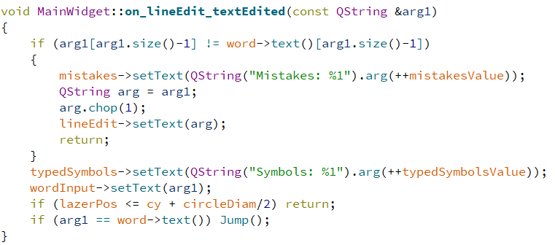

Рисунок 24 – Метод on_lineEdit_textEdited

# **ЗАКЛЮЧЕНИЕ**

Цель курсовой работы – разбор темы «игры для слепой печати» и реализация собственной игры «Typing Survival» – достигнута.

На данном этапе реализации приложение предоставляет однопользовательский игровой процесс. Данные по набору умышленно не сохраняются, поскольку это не является прерогативой приложения. Суть игры в абстрагировании от статистики и самого набора слов и концентрации на «выживании».

Основной перспективой развития является создание на основе данного приложения многопользовательской онлайн-игры.

Следующий этап реализации:

- расширение игровых возможностей пользователя,

- набор «бонусных слов»: за них будет даваться большее количество очков, но лазер отдаляться не будет,

- новые режимы игры (например, игра с падающими словами).

# **СПИСОК ИСПОЛЬЗОВАННЫХ ИСТОЧНИКОВ**

1 Игра – Википедия: [Электронный ресурс] // ru.wikipedia.org. URL: [https://ru.wikipedia.org/wiki/Игра](https://ru.wikipedia.org/wiki/%D0%98%D0%B3%D1%80%D0%B0). (9.05.2020)

2 Jesse Schell The Art of Game Design second edition / CRC Press, 2015 – 543 с. (9.05.2020)

3 Использование игр в образовании – DTF: [Электронный ресурс] // dtf.ru. URL: <https://dtf.ru/games/95829-ispolzovanie-igr-v-obrazovanii>. (10.05.2020)

4 Шлее М. Qt 4.8 Профессиональное программирование на C++ / СПб.: БХВ-Петербург, 2012. – 912 с. (10.05.2020)